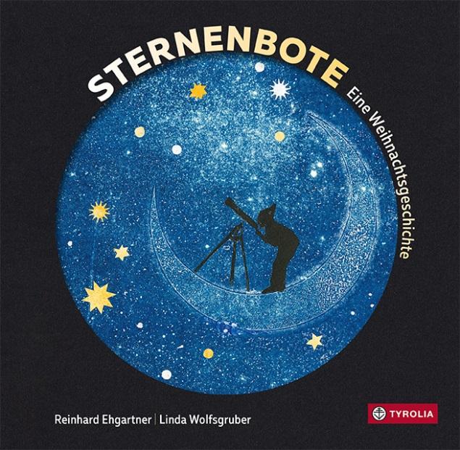
Reinhard Ehgartner / Linda Wolfsgruber
Sternenbote
Eine Weihnachtsgeschichte

32 S., durchg. farbig illustriert,
23 x 22,5 cm, gebunden
ISBN 978-3-7022-3798-1
Tyrolia-Verlag, Innsbruck–Wien 2019
€ 18

Wenn dir ein Stern besonders leuchtet,
sollst du ihm folgen

Weihnachten – die Zeit, in der uns die Sterne besonders nah sind: in Form von Keksen, von Sternspritzern auf dem Christbaum, als Straßenbeleuchtung, als Schaufenster-Deko. Und als Himmelskörper, die Orientierung bieten, den Weg weisen. Bereits seit Jahrtausenden werden sie dazu genutzt. Auch vor über 2000 Jahren ließen sich drei Sterndeuter von einem solchen Stern zu einem besonderen, weltumkrempelnden Ereignis führen, zu einem Kind in einer Krippe.
Mit seinem tief berührenden Text nutzt Reinhard Ehgartner die Sterne als Sinnbild für Beständigkeit, Wiederholung und Wiederkehr und verbindet dabei das Weltumspannende mit dem Singulären, setzt das Individuum in Beziehung zur Gesamtheit, indem er zeigt, wie die irdischen Umlaufbahnen einer Familie dem Lauf der Gestirne gleichen.
Diese Gedanken greift Linda Wolfsgruber in ihren Bildern auf, setzt die Relationen fort, lässt alles gucklochartig wie durch ein Teleskop betrachten und holt so weit Entferntes ganz nah.
Weihnachten: eine Zeit voller besonderer Momente, mit Kekse-Backen und Christbaum-Aufputzen, mit Wünschen und Geheimnissen. Eine Zeit voller Fragen und voll des Wunderns, voller Sehnsucht und voller Gänsehaut. Verpackt in dieses ganz besondere Buch.

„Ein Bilderbuchkunstwerk, sprachlich und illustratorisch auf höchstem Niveau." STUBE

Auszeichnungen und Preise
- 2020: Österreichischer Kinder- und Jugendbuchpreis | Kollektion
- 2020: Katholischer Kinder- und Jugendbuchpreis | Empfehlungsliste
- 2020_01: Bilderbuch des Monats | Dt. Akademie für Kinder- und Jugendliteratur
- 2019_12: Die besten 7 Bücher für junge Leser | Deutschlandfunk
- 2019_12: Kröte des Monats | STUBE

Der Autor und die Illustratorin
Reinhard Ehgartner, geb. 1960, studierte Germanistik und Theologie in Salzburg. Universitäts-Lektor und Ústí nad Labem (Nordböhmen), ab 1992 Lektor im Österreichischen Bibliothekswerk, seit 2004 Geschäftsführer. Ehrenamtlicher Leiter der Bücherei Michelbeuern, Projektleiter von www.rezensionen.at und „Buchstart Österreich“ (www.buchstart.at).
Linda Wolfsgruber, geb. 1961, absolvierte u. a. die Kunstschule in St. Ulrich (Italien) sowie die „Scuole del Libro“ in Urbino (Italien). Heute ist sie selbstständige Illustratorin und Malerin. Schon früh entdeckte sie ihre Freude an der Gestaltung von Kinderbüchern. Für ihre Werke erhielt sie bereits zahlreiche Auszeichnungen. www.lindawolfsgruber.at

